2013年秋第一次物理试题
班级 姓名： 座号： 评分：
一、 单项选择题（每小题2分，共26分）
1、小明和小华坐在同一竹筏上进行顺流漂流，小明相对于哪个物体是静止的（ ）
A、河岸 B、小华 C、河岸边的树 D、迎面驶来的竹筏
2、水中游动最快的是旗鱼，速度可达108km/h；陆地上跑得最快的是猎豹，1s可跑40m；空中飞行得最快的是褐海燕，每分钟能飞5km。这三者的速度大小是（ ）
A、猎豹最快 B、旗鱼最快 C、褐海燕最快 D、三者一样快
3、关于误差的说法中错误的是（ ）
A、测量值与真实值间的差异叫做误差 B、误差与错误都是可以避免的
C、测量工具越精密，误差就可以更小 D、多次测量求平均值可以减少误差
4．中国是掌握空中加油技术的少数国家之一．如图1所示，加油过程中加油机和受油机沿同一方
向以相同的速度水平飞行．这时候以下面的哪一物体为参照物，
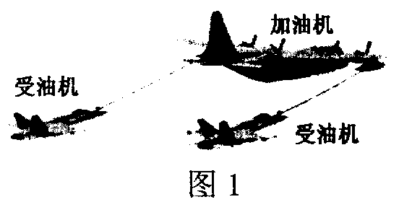
认为加油机是运动的（ ）
A．受油机 B．大地
C．加油机里的飞行员 D．受油机里的飞行员
5．下列关于物体运动的描述，以地面为参照物的是（ ）
A．月亮躲进云里 B．太阳从东方升起
C．列车内的乘客看到树木后退 D．观光电梯上的乘客看到地面远去
6、下列数据是小明对身边的一些物理量值的估计，其中基本符合实际情况的是（ ）
A、成人正常步行的速度大约为1.1m/s B、教室地面到天花板的高度大约为30m
C、一般中学生的质量大约为200Kg D、用手托住一个鸡蛋的力约为500N
7、如图2是某物体运动的v-t图象，则选项中能相应表示出该物体运动的s-t图象的是（ ）
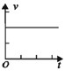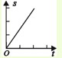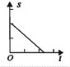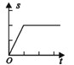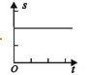
图2 A B C D

8、小丽同学骑自行车做匀速直线运动，在10s内通过了100m的路程，那么他在前5s内的速度是（ ）
A、40m/s B、10m/s C、20 m/s D、5 m/s
9、在敲响大钟时，有同学发现，停止了对大钟的敲击后，大钟“余音未止”，其原因是 （ ）
A．一定是大钟的回声 B．大钟虽已经停止振动，但空气仍在振动
C．是因为人的听觉发生“延长”的缘故 D． 有余音说明大钟仍在振动
10、以下实例中不能说明声音可以传递信息的是 ( ) xK b1.C om
A．铁路工人用铁锤敲击钢轨检查螺栓是否松动 B．牙医用超声波洁牙
C．医生用听诊器了解病人心肺工作状况 D．利用声呐测海深
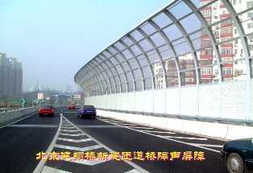
11、如图3所示．为了使道路交通更加通畅，厦门市几条主干道架设了
高架道路，高架道路的路面铺设“海绵”沥青，部分路段两侧设有
高3 m左右的透明板墙，铺设“海绵”沥青和安装这些板墙的主要
目的是（ ）
A．保护车辆行驶安全 B．减小车辆噪声污染
C．增加高架道路美观 D．阻止车辆废气外泄
12、一场大雪后，大地披上了银装，这时特别宁静，这是因为雪地的微孔能吸收声音。根据上面的
描述，你认为在会堂、剧院的四壁和屋顶都做的凹凸不平，或采用蜂窝状的材料，主要是为了
（ ）
A．减弱声波的反射 B．增强声波的反射
C．增强声音的响度 D．装饰的美观些
13、新年联欢会上，小王在演出时左手在琴弦上上下滑动，他是在改变二胡发声的( )
A.音调 B.响度 C.音色 D.振幅

二、 填空题（每空1分，共42分）
14、小彤家到学校有一条500m长的平直马路，一次他从学校回家，开始以1m/s的速度匀速行走，
当走了一半路程时突然下起了大雨，他马上以5m/s的速度匀速跑回家。小彤在前一半路程行走
中所用的时间是 s，他从学校到家整个过程的平均速度是 m/s。
15、在国际单位中，长度的基本单位是 ，时间的基本单位是 ，常用测量
长度的基本工具是 ，物理学中用速度描述物体运动的 。
16、在“山间铃响马帮来”这句话中，铃声响是由于铃受到金属珠子的敲击产生 而发声的，二胡是靠 振动发声，军号是靠 振动发声。
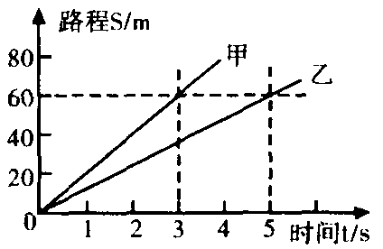
17．甲、乙两辆汽车都做匀速直线运动，其路程
S随时间t变化的图像如图13所示。从图像
可知 车的速度大；3S内甲车通过的
路程是______m，5S内乙车通过的路程
是_________m。

18、五一假期，小明与父母乘长途汽车外出旅游，小明看见前面的小车与他的距离保持不变，后面
的卡车越来越远。如果以长途汽车为参照物，小车是 的（选填“静止”或“运动”），
卡车是 的（选填“静止”或“运动”）。小明爸爸说小明没有动，他所选的参照物
是 。
19、汽车在4s内匀速提升了20m，汽车的速度大小为 m/s合 km/h。
20、出租车司机在机场高速公路的入口处，看到如图所示的标志牌．
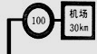
（1）100表示什么？
图16
机场30Km表示什么？
（2）在不违反交通规则的前提下，司机从入口处出发，
至少需要 h才能到达机场。
21、甲、乙两车都做匀速直线运动，它们的速度之比是3：1，通过的路程之比是2：1，则通过这段路甲、乙两车的时间之比是 。
16、加油机给战斗机加油，以加油机为参照物，战斗机是_____ __（选填“静止”或“运动”）。如果战斗机在2s内飞行了0.4km，则它的速度是___ __m/s。
22、两艘以同样快慢飞行的宇宙飞船对接时，宇航员打开前后舱，以便互相连接起来。此时，以一个飞船为参照物，另一个飞船是____ ___；以____ ___为参照物，宇宙飞船是运动的。
23、完成下列单位换算：
（1）3m= μm= nm； (2)0.002km= m= mm；
（3）3.6km/h= m/s； (4)2m/s= km/h。
24、猪的叫声与小鸡的叫声是不同的： ___________叫声的响度小，说明它的发声部位振动的_________较小；_________的叫声的音调低，说明它的发声部位振动_______较小。
25、在一根较长的钢管一端敲击一下，在另一端，耳朵紧贴钢管的同学可以听到 次声音，第一次声音是通过_________传播的，第二次声音是通过 传播的。若某同学在一根较长的注满水的水管的一端用石头敲击，另一同学在水管的另一端用耳朵贴着水管听声，则他可以听到声音的次数是 。
26、如图所示是几种声音输入到示波器上时显示的波形，其中音调相同的是 ；响度相同的是  。
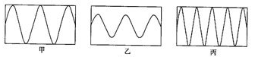

三、 实验探究与综合能力题（共20分）
19、请你补上合适的单位：(6分)
（1）一枝新铅笔的长度175 ； （2）一张纸的厚度大约是0.065 ；
（3）一人中学生的身高约法1.63 ； （4）乒乓球的直径0.4 ；
（5）人步行的速度1.1 ； （6）一般同学跑100m的时间为20 ；
20、如图8所示，物体的长度是 cm。如图9所示，符合长度测量要求的是 刻度尺。 测
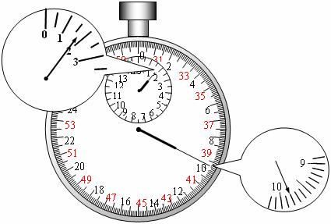
量时间的基本工具是 ，图10 中的读数是 。
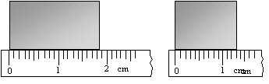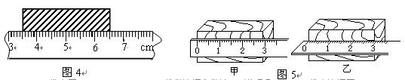
图9
甲
乙
图8
图10

21、如下图是一个骑车者与一个跑步者的路程与时间的变化图线，从图线中能够获得合理信息有：
信息一：骑车者比跑步者迟5S出发；
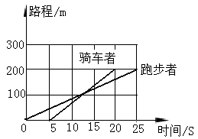
信息二：

信息三：

32、（10分）在学习吉他演奏的过程中，小华发现琴弦发出声音的音调高低是受各种因素影响的，他决定对此进行研究.经过和同学们讨论，提出了以下猜想：
猜想一：琴弦发出声音的音调高低，可能与琴弦的横截面积有关
猜想二：琴弦发出声音的音调高低，可能与琴弦的长短有关
猜想三：琴弦发出声音的音调高低，可能与琴弦的材料有关
为了验证上述猜想是否正确，他们找到了表中所列9种规格的琴弦，因为音调的高低取决于声源振动的频率，于是小华又借来一个能够测量声源振动频率的仪器进行实验.
（1）为了验证猜想一，应选用编号为____ 、_____、_____的琴弦进行实验.
（2）为了验证猜想二，应选用编号为_____、_____、____的琴弦进行实验.
（3）表中有的材料规格还没填全，为了验证猜想三，最好填上该项内容.请在表中填上所缺数据.
（4）随着实验的进行，小华又觉得琴弦音调的高低，可能还与琴弦的松紧程度有关，为了验证这一猜想，必须进行的操作是：________________________.
（5）该探究实验采用的物理研究方法是_________________________________.

四、 计算题（12分）
22、已知一辆汽车在合宁高速公路上行驶,一位乘客在车到如图12所示的A处时，看了一下手表，时间正好是8时整；当车到B处时，他又看了一下手表，时间是8时48分.则小汽车在A、B间的平均速度是多少?
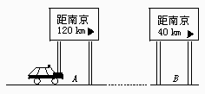
图12

23、2008北京奥运会期间，一辆公共汽车沿着平直的公路匀速行驶，5min内行驶了3km，到站后停车5min接着又在10min内行驶了12km．求：
（1）该汽车停站前的速度；
（2）汽车全程的平均速度．

